Chapitre 2 : Les techniques d’extraction
Exercice 1
On désire extraire le diiode de l'eau iodée. La solubilité du diiode dans différents solvants est donnée dans le tableau suivant:
Solvant | eau | alcool | éther | benzène | On dispose en outre des informations suivantes:  - L'alcool est miscible à l'eau.  - L'éther et le benzène ne sont pas miscibles à l'eau.
Solubilité du diiode(g.L⁻¹) | 0,3 | 250 | 250 | 140
densité | 1,0 | 0,80 | 0,71 | 0,88
Température d’ébullition | 100°C | 78°C | 35°C | 80°C
- Rechercher la définition du mot solubilité.
- Quel solvant vaut-il mieux choisir pour extraire le diiode de l'eau iodée? Justifier la réponse.
- Dresser le protocole de cette extraction (verrerie à utiliser, mode opératoire)
- Quelle phase faut-il recueillir ? Où se trouve t-elle ?
Exercice 2
- L’arôme de vanille :
  - L’arôme de vanille vendu dans le commerce est composé essentiellement de 3 espèces chimiques : la vanilline, l’acide vanillique et l’acide p-hydroxybenzoïque. L’arôme de vanille est-il une espèce chimique pure ou un mélange ?
- La vanilline extraite de la gousse de vanille.
La vanilline extraite de la gousse de vanille est utilisée en parfumerie et surtout en pâtisserie. Le protocole expérimental de l’extraction est le suivant : l’extrait de vanille est dilué dans l’eau puis versé dans une ampoule à décanter. Du chloroforme est ensuite versé dans l’ampoule à décanter. Après agitation vigoureuse et dégazage, on procède à la séparation des phases.
Données : La vanilline est très soluble dans le chloroforme et peu soluble dans l’eau. L’acide vanillique et l’acide p-hydroxybenzoïque sont solubles dans l’eau. La densité du chloroforme est de 1,47. Sa température d’ébullition est de 61°C , celle de la vanilline de 154°C
À l’aide des indications ci-dessus, faire un schéma de l’ampoule à décanter et préciser la position et le contenu de chaque phase. Justifier.
- 1-De quel type d’extraction s’agit-il ? quel est le rôle du chloroforme ?
3.2- Quelles sont les opérations à effectuer après la séparation des phases contenues dans l’ampoule pour isoler la vanilline pure ?
Exercice 3
Associer à chaque préparation, la technique d’extraction mise en œuvre : enfleurage, décoction, macération, infusion.
1. Préparation d’un vinaigre aromatisé. 2. Préparation d’une tisane.
3. Préparation d’une essence parfumée à l’aide de pétales de fleurs. 4. Préparation d’un fond de veau.
5. Préparation de fruits dans l’alcool.
Exercice 4
L’extraction de l’huile essentielle de lavande s’effectue à l’aide d’un montage à l’entraînement à la vapeur (ou hydrodistillation) représenté ci-contre.
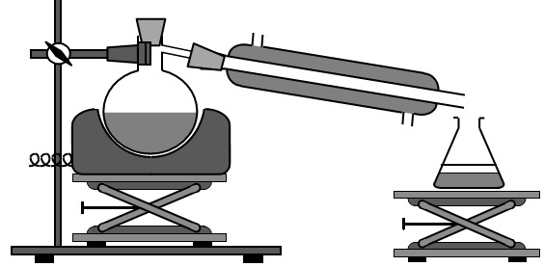
1. Compléter ce schéma en utilisant les termes suivants :
Chauffe-ballon/Ballon à fond rond/Support/Distillat/Réfrigérant à eau/Arrivée d’eau froide/Sortie d’eau tiède
Support élévateur/Erlenmeyer/Phase supérieure/Phase inférieure.
2. Quel est le rôle de la vapeur d’eau ? Celui du réfrigérant à eau ?
3. Représenter le contenu de l’erlenmeyer après l’hydrodistillation. Justifier.
4. Afin de récupérer l’huile essentielle du distillat, on effectue une extraction par solvant. On introduit dans une ampoule à décanter le distillat, 10,0 mL d’eau salée et 10,0 mL du solvant extracteur. On bouche, on agite, on dégaze et on laisse décanter. Quel est l’intérêt d’ajouter de l’eau salée ?
5. A l’aide des données du tableau ci-dessous, quel solvant extracteur peut-on choisir ? Justifier.
6. Représenter l’ampoule à décanter après décantation. Légender en justifiant.
